學號：B02705027 系級： 資管四 姓名：陳信豪

**P1: Build Convolution Neural Network (1%)**

**[Accuracy] Build CNN model, and tune it to the best performance as possible as you can.**

**Record your model structure and training procedure.**

以下是我經由 model.summary() 得出的 CNN 模型架構。

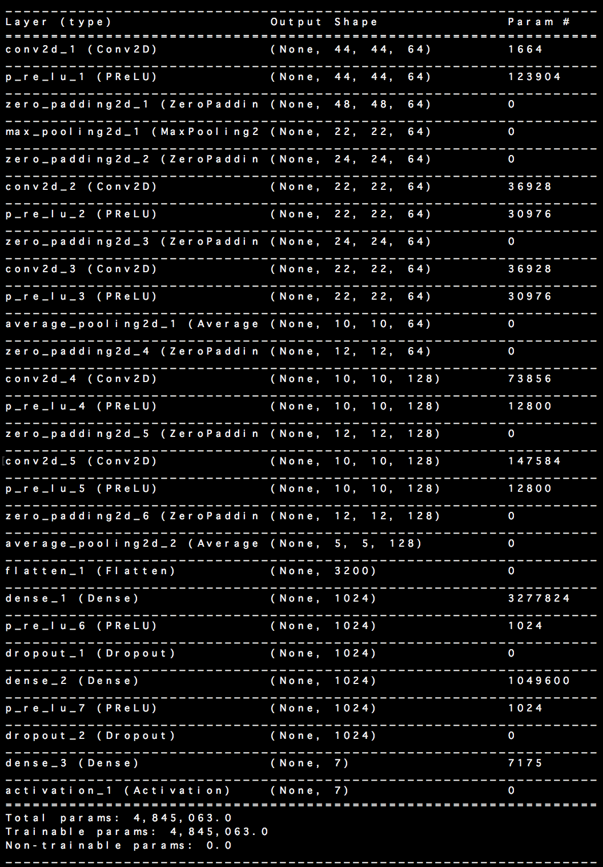

我的數據主要如下。

Backend: Theano

batch size：128

epoch 數：1500

early stopping patience: 100

loss: categorical_crossentropy

optimizer: Adadelta(lr=0.1, rho=0.95, epsilon=1e-08)

資料取10% 獨立出來作為 validation dataset

除此之外我運用了 Keras 套件提供的 ImageDataGenerator

讓圖片可以平移翻轉和旋轉

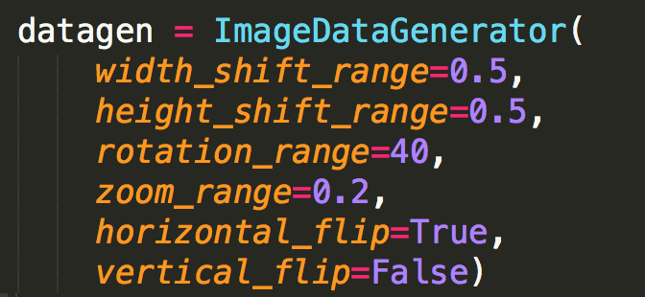

最後結果：

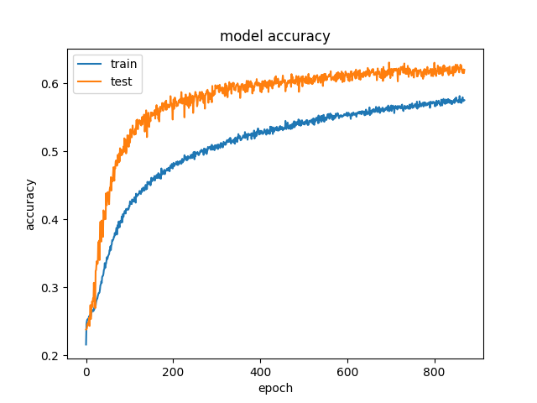

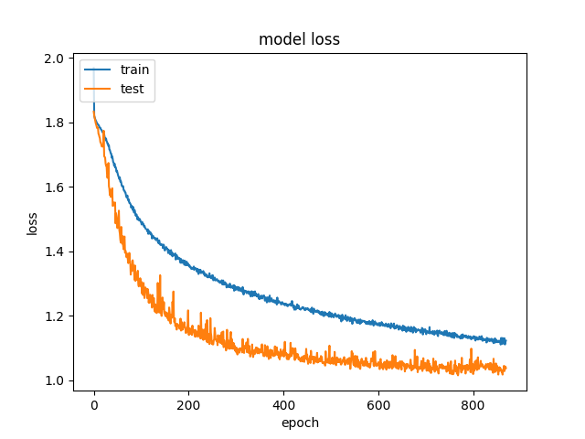

可以發現大約到 800 epoch 時就停止了

validation/test 的 accuracy 到達約 62%

train 的 accuracy 還沒有超過 test 的 accuracy

如果將 early stopping patience 設大一點，之後應該會超過

但validation 的 loss 下降速度已經很慢了，時間會很長，所以就在這邊打住

**P2: Build Deep Neural Network (1%)**

**[Accuracy] Using the same number of parameters as above CNN, build a DNN model to do this task.**

**Record your model structure and training procedure. Explain what you observed.**

以下是我經由 model.summary() 得出的 DNN 模型架構。

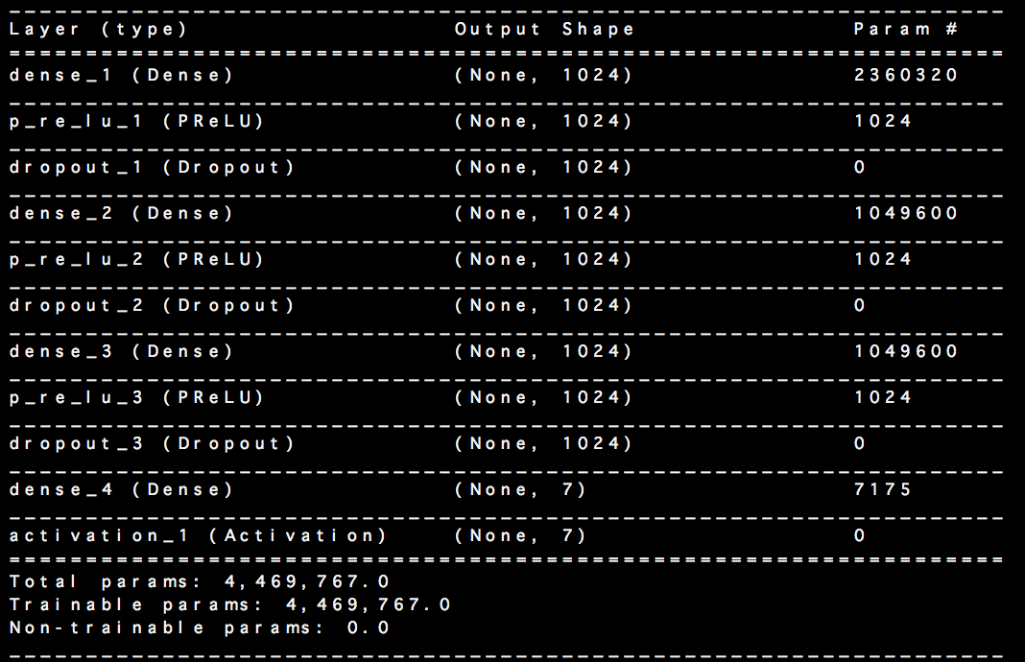

我 CNN 的模型架構 params 數是 4845063

而 DNN的模型架構 params 數是 4469767

兩者相近

在這邊我想說讓兩者盡量在同等的情況下去比較

所以有調整 epoch 和 patience 並將 CNN 重新 train 了一次

而且也不採用 ImageDataGenerator，來處理圖片

我的數據主要如下 (CNN 和 DNN 皆同)

Backend: Theano

batch size：128

epoch 數：100

early stopping patience: 100

loss: categorical_crossentropy

optimizer: Adadelta(lr=0.1, rho=0.95, epsilon=1e-08)

最後結果：

CNN

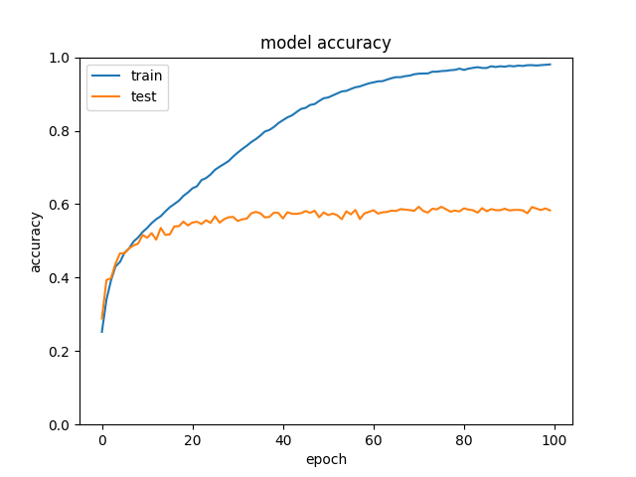

DNN

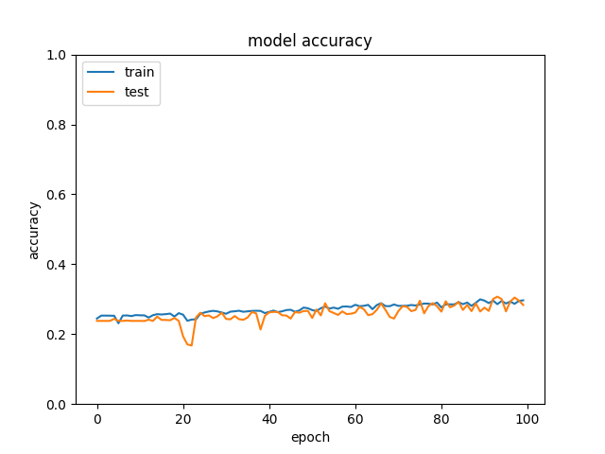

主要發現：

兩者雖然參數量相近，但是 DNN 的準確率卻難以提升，經過 100 個 epoch 後只到 27% 的準確率，反觀 CNN 經過 100 個 epoch 後準確率就到達了 56% 左右。

另外，CNN 跑一個 epoch 約 80 秒，DNN 一個約 20 秒，但雖然 CNN 每一個 epoch 跑得比較慢，其準確率在提升上還是比較有效率的。

**P3: Analyze the Model by Confusion Matrix (1%)**

**[Analysis] Observe the prediction of your validation data( 10% ~ 20% of training data is OK ).**

**Plot the prediction into confusion matrix and describe what you observed.**

(from confusion_matrix.py)

取 10 % 做的 validation dataset

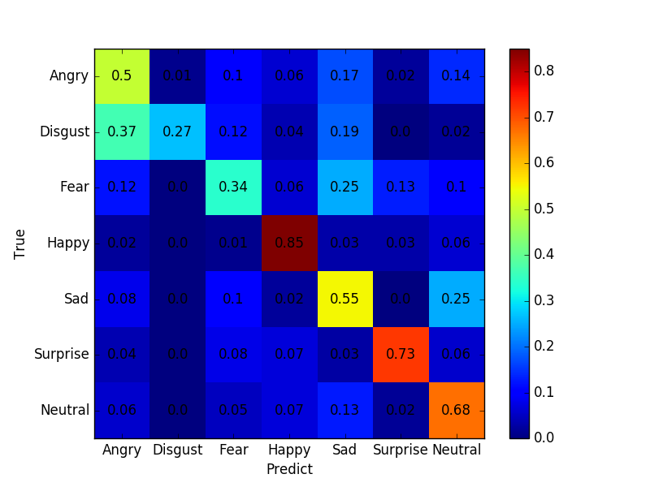

主要發現：

diagonal line 上的準確大致上都不錯，模型有訓練成功。

Disgust 常被誤認為 Angry，其值 37% 甚至大於 True Positive 的 27%。

Fear 有 25% 機率被誤認為 Sad，偏高。

Sad 有 25% 機率被誤認為 Neutral，偏高。

Classification Report:

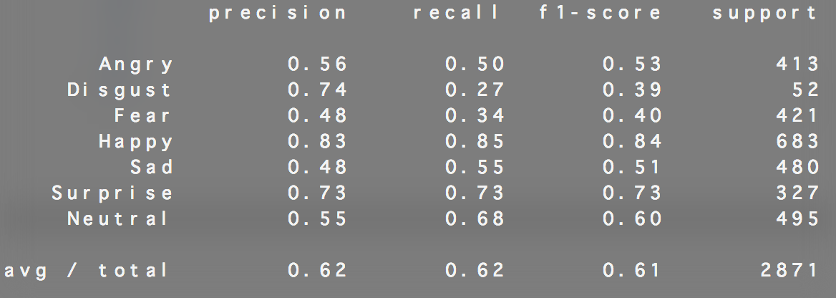

發現：

Happy 是準確率最高的，無論在 precision 和 recall 上都有最好的表現。

**P4: Analyze the Model by Plotting the Saliency Map (1%)**

**[Analysis] Plot the saliency map of original image to see which part is important when classifying**

**P5: Analyze the Model by Visualizing Filters (1%)**

**[Analysis] Use Gradient Ascent method mentioned in class to find the image that activates the selected filter the most and plot them.**

**Bonus: Semi-supervised Learning (1%)**

**You can split part of training data and remove their label.**

**Then try semi-supervised learning techniques (self-training, clustering...) taught in class, and record its performance.**